Лабораторная работа 10

Программирование в командном процессоре ОС UNIX. Командные файлы

Бердыев Эзиз НФИбд-01-21

Содержание

Цель работы 1

Выполнение 1

Конторольные вопросы 3

Вывод 7

## Цель работы

Изучить основы программирования в оболочке ОС UNIX/Linux. Научиться писать небольшие командные файлы.

## Выполнение

1. Скрипт 1

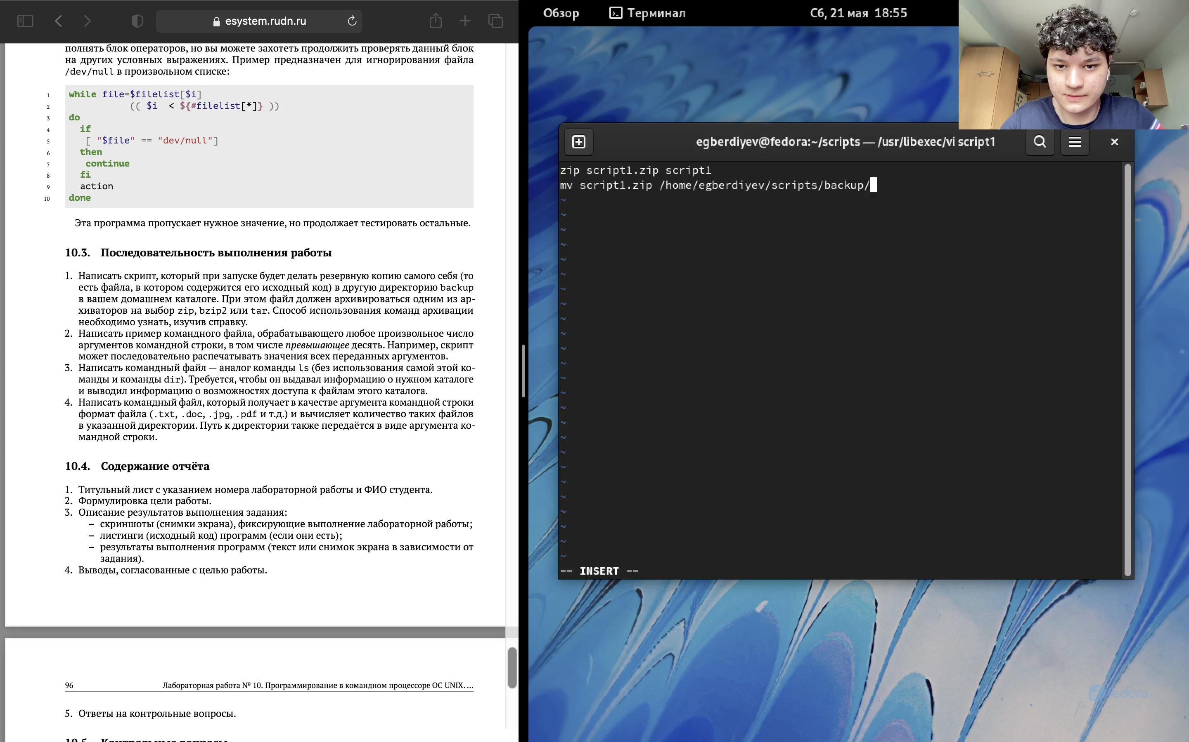

Скрипт 1.png

1. Скрипт 2

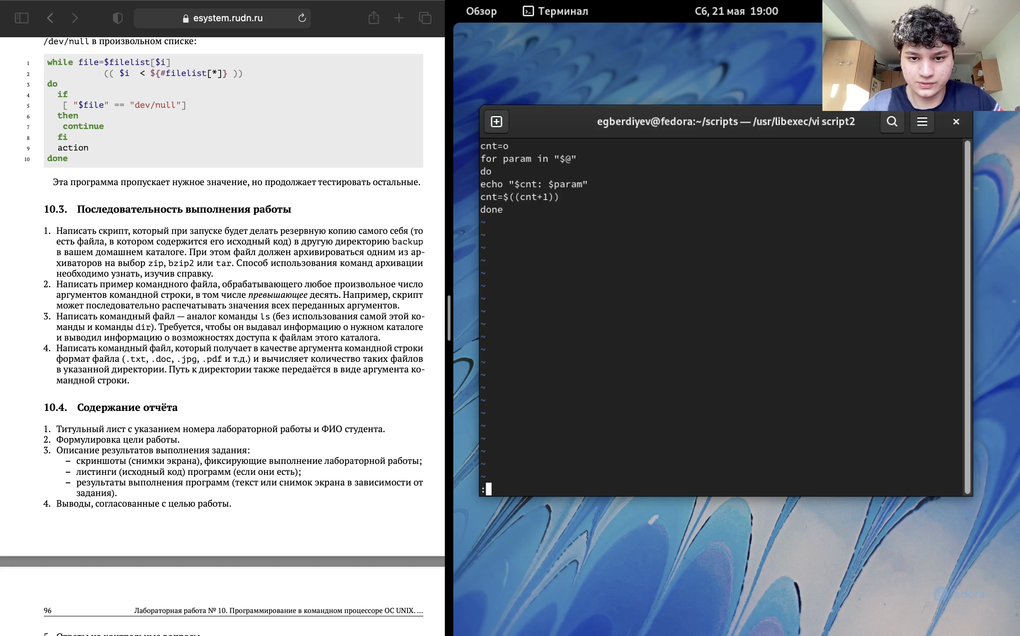

Скрипт 2.png

1. Скрипт 3

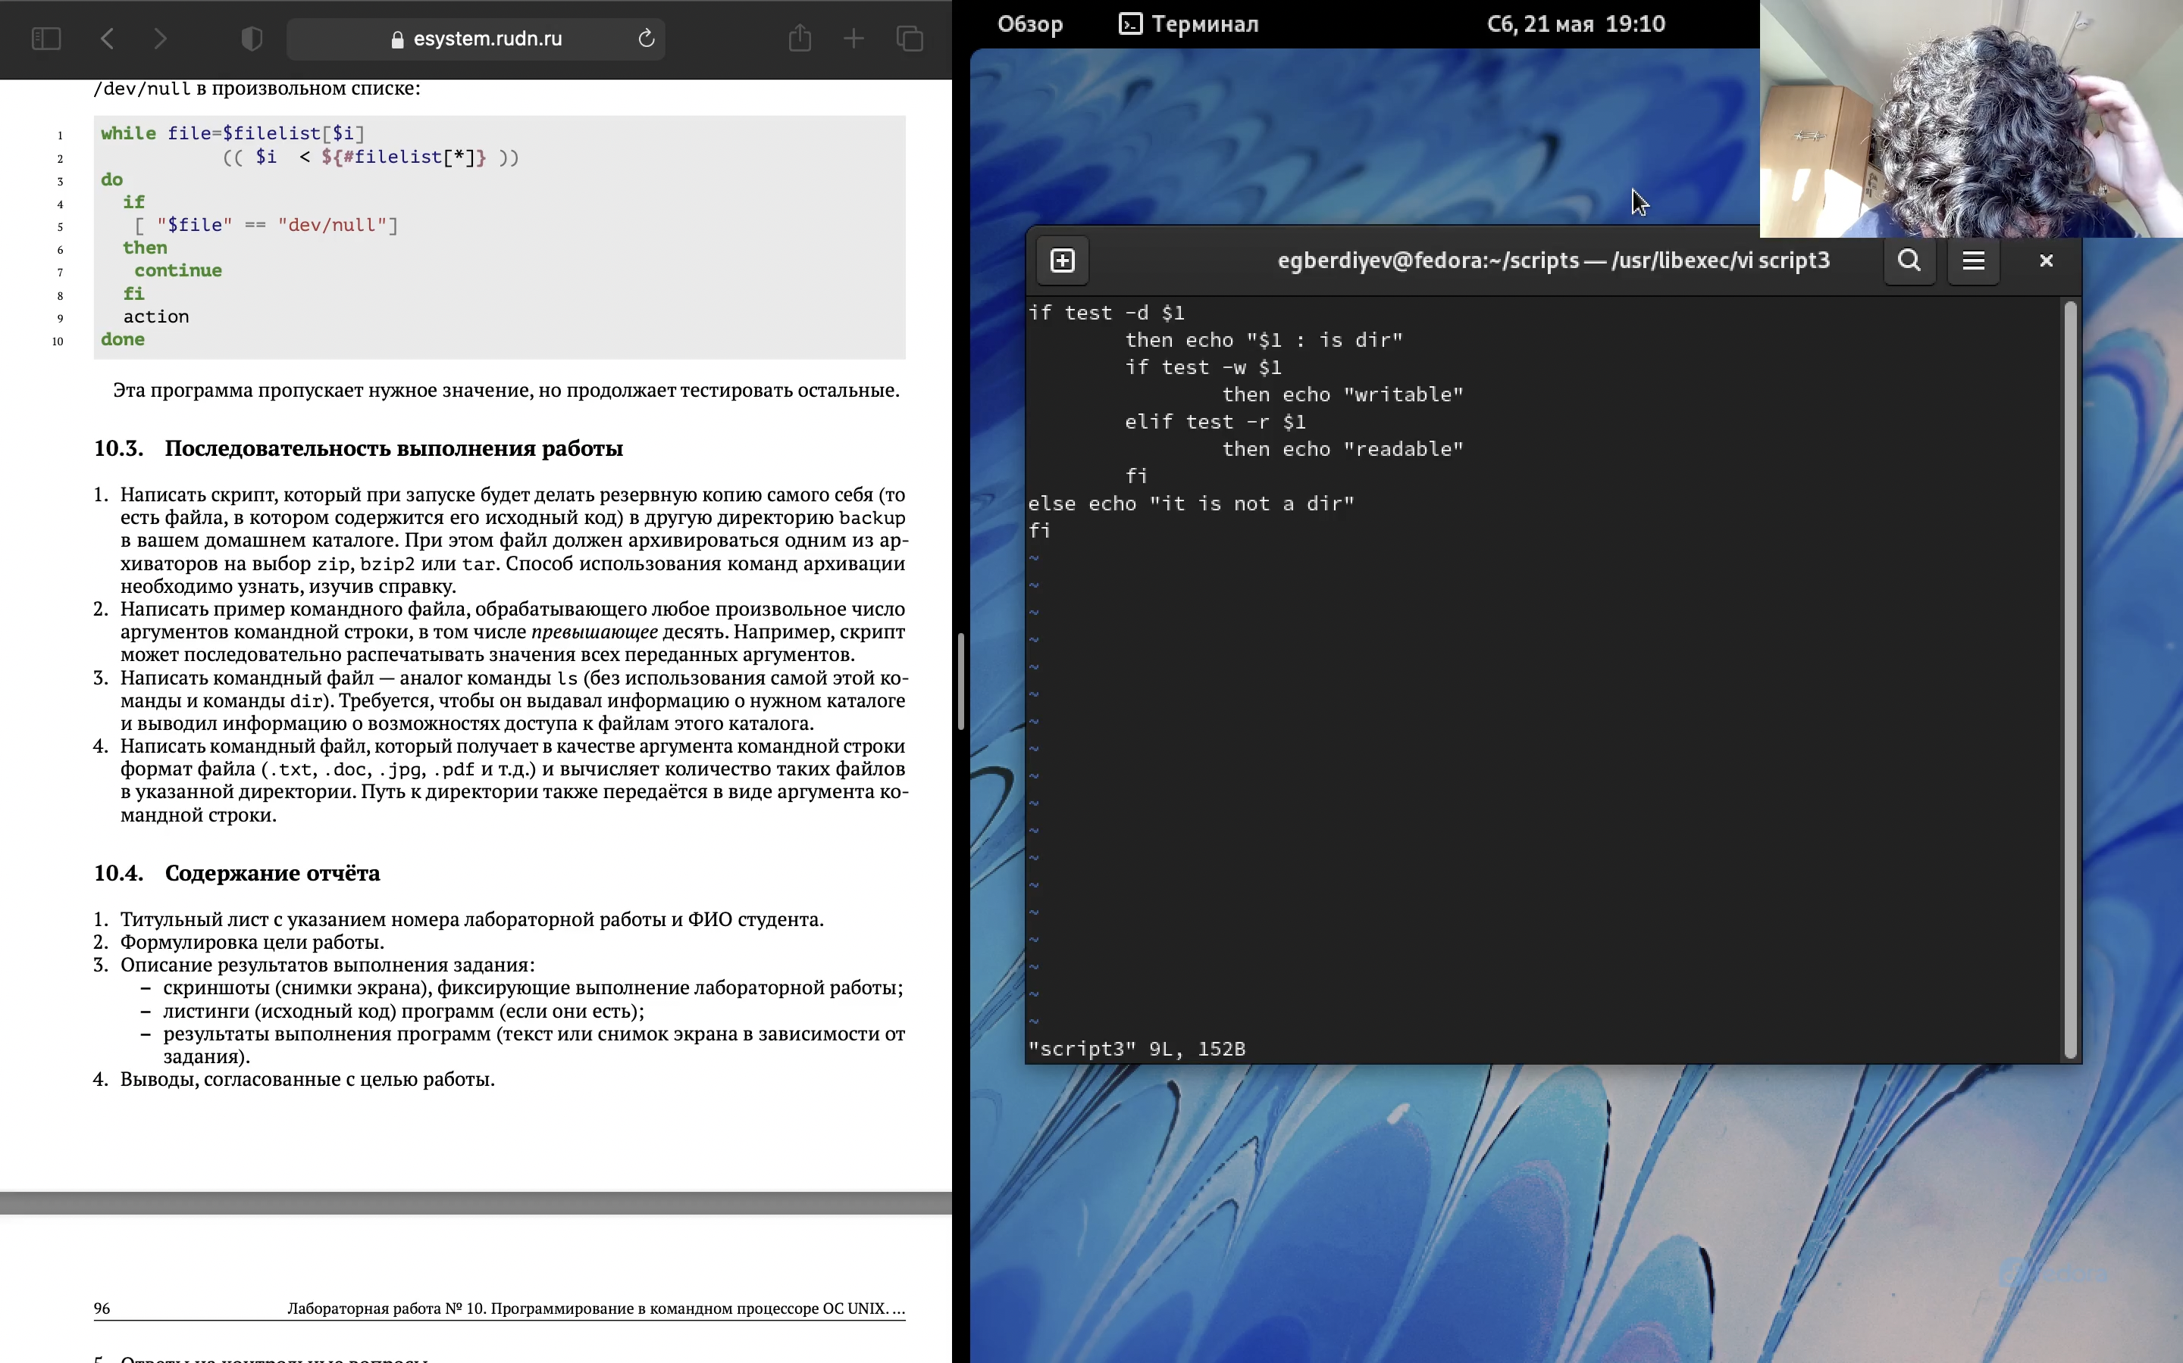

Скрипт 3.png

1. Скрипт 4

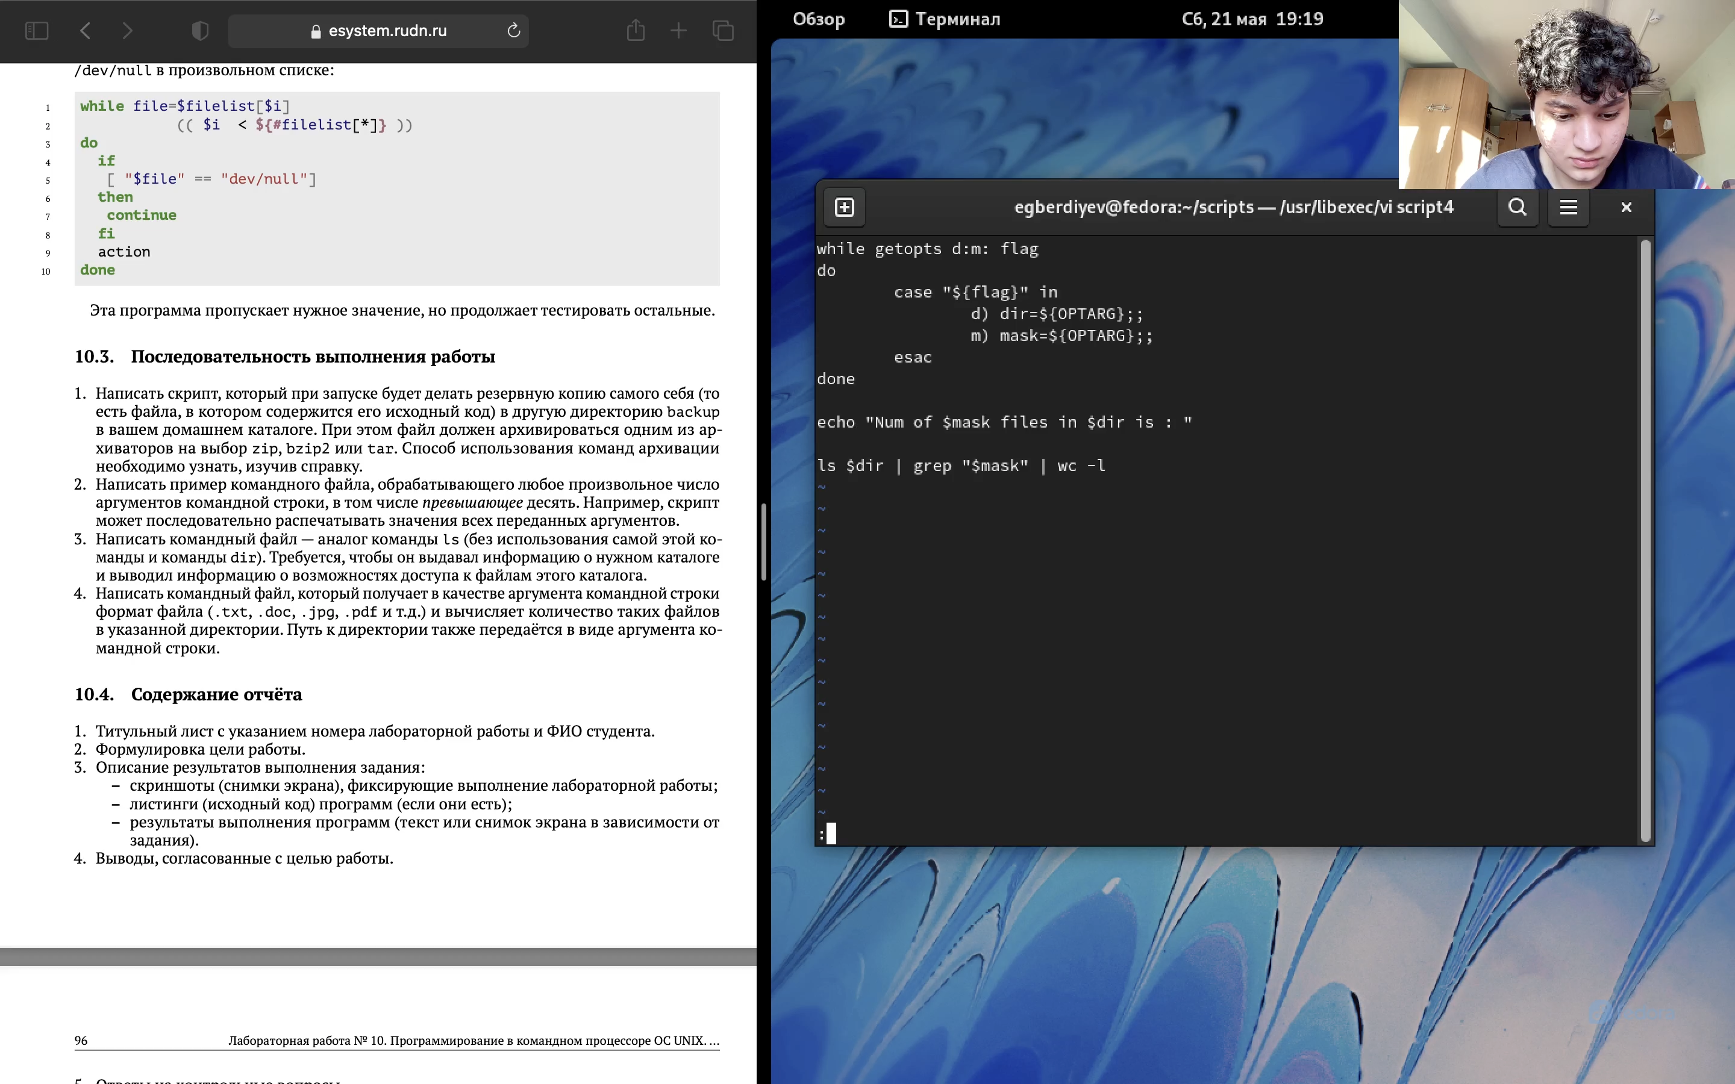

Скрипт 4.png

## Конторольные вопросы

1. Командные процессоры или оболочки - это программы, позволяющие поль- зователю взаимодействовать с компьютером. Их можно рассматривать как настоящие интерпретируемые языки, которые воспринимают команды пользо- вателя и обрабатывают их. Поэтому командные процессоры также называют интерпретаторами команд. На языках оболочек можно писать программы и выполнять их подобно любым другим программам. UNIX обладает большим количеством оболочек. Наиболее популярными являются следующие четыре оболочки: –оболочка Борна (Bourne) - первоначальная командная оболочка UNIX: базовый, но полный набор функций; –С-оболочка - добавка университе- та Беркли к коллекции оболочек: она надстраивается над оболочкой Борна, используя Сподобный синтаксис команд, и сохраняет историю выполненных команд; –оболочка Корна - напоминает оболочку С, но операторы управления программой совместимы с операторами оболочки Борна; –BASH - сокраще- ние от Bourne Again Shell (опять оболочка Борна), в основе своей совмещает свойства оболочек С и Корна (разработка компании Free Software Foundation).
2. POSIX (Portable Operating System Interface for Computer Environments)- ин- терфейс переносимой операционной системы для компьютерных сред. Пред- ставляет собой набор стандартов, подготовленных институтом инженеров по электронике и радиотехники (IEEE), который определяет различные аспекты построения операционной системы. POSIX включает такие темы, как про- граммный интерфейс, безопасность, работа с сетями и графический интерфейс. POSIX-совместимые оболочки являются будущим поколением оболочек UNIX и других ОС. Windows NT рекламируется как система, удовлетворяющая POSIX- стандартам. POSIX-совместимые оболочки разработаны на базе оболочки Кор- на; фонд бесплатного программного обеспечения (Free Software Foundation) работает над тем, чтобы и оболочку BASH сделать POSIX-совместимой.
3. Kомандный процессор bash обеспечивает возможность использования переменных типа строка символов. Имена переменных могут быть выбраны пользователем. Пользователь имеет возможность присвоить переменной значение некоторой строки символов. Например, команда mark=/usr/andy/bin присваивает значение строки символов /usr/andy/bin переменной mark типа строка символов. Значение, присвоенное некоторой переменной, может быть впоследствии использовано. Для этого в соответствующем месте командной строки должно быть употреблено имя этой переменной, которому предшествует метасимвол $. Например, команда mv afile $mark переместит файл afile из текущего каталога в каталог с абсолютным полным именем /usr/andy/bin. Использование значения, присвоенного некоторой переменной, называется подстановкой. Для того, чтобы имя переменной не сливалось с символами, которые могут следовать за ним в командной строке, при подстановке в общем случае используется следующая форма записи: ${имя переменной} например, использование команд b=/tmp/andy-ls -l myfile > blsïðèâåäåòêïåðåíàçíà􏰀åíèþñòàíäàðòíîãîâûâîäàêîìàíäûlsñòåðìèíàëàíàôàéë/tmp/andy− ls, àèñïîëüçîâàíèåêîìàíäûls − l >bls приведет к подстановке в командную строку значения переменной bls. Если переменной bls не было предварительно присвоено никакого значения, то ее значением является символ пробел. Оболочка bash позволяет создание массивов. Для создания массива использу- ется команда set с флагом -A. За флагом следует имя переменной, а затем список значений, разделенных пробелом. Например,set -A states Delaware Michigan “New Jersey” Далее можно сделать добавление в массив, например, states[49]=Alaska. Индексация массивов начинается с нулевого элемента.
4. Команда let является показателем того, что последующие аргументы представляют собой выражение, подлежащее вычислению. Простейшее выражение - это единичный терм (term), обычно целочисленный. Целые числа можно записывать как последовательность цифр или в любом базовом формате. Этот формат — radix#number, где radix (основание системы счисления) - любое число не более 26. Для большинства команд основания систем счисления это - 2 (двоичная), 8 (восьме- ричная) и 16 (шестнадцатеричная). Простейшими математическими выражениями являются сложение (+), вычитание (-), умно- жение (*), целочисленное деление (/) и целочисленный остаток (%). Команда let берет два операнда и присваивает их переменной.
5. Какие арифметические операции можно применять в языке программирования bash? Оператор Синтаксис Результат ! !ехр Если ехр равно 0, возвращает 1; иначе 0 != ехр1 !=ехр2 Если ехр1 не равно ехр2, возвращает 1; иначе 0 % ехр1%ехр2 Возвращает остаток от деления ехр1 на ехр2 %= var=%exp Присва- ивает остаток от деления var на ехр переменной var & ехр1&ехр2 Возвращает побитовое AND выражений ехр1 и ехр2 && ехр1&&ехр2 Если и ехр1 и ехр2 не равны нулю, возвращает 1; иначе 0 &= var &= ехр Присваивает var побитовое AND перемен- ных var и выражения ехр * ехр1 * ехр2 Умножает ехр1 на ехр2 = var = ехр Умножает ехр на значение var и присваивает результат переменной var + ехр1 + ехр2 Складывает ехр1 и ехр2 += var += ехр Складывает ехр со значением var и результат присваивает var - -exp Операция отрицания exp(называется унарный минус) - expl - exp2 Вычитает exp2 из exp1 -= var -= exp Вычитает exp из значения var и присваи- вает результат var / exp / exp2 Делит exp1 на exp2 /= var /= exp Делит var на exp и присваивает результат var < expl < exp2 Если exp1 меньше, чем exp2, возвращает 1, иначе возвращает 0 « exp1« exp2 Сдвигает exp1 влево на exp2 бит «= var «= exp Побитовый сдвиг влево значения var на exp <= expl <= exp2 Если exp1 меньше, или равно exp2, возвра- щает 1; иначе возвращает 0 = var = exp Присваивает значение exp переменной va == exp1==exp2 Если exp1 равно exp2. Возвращает 1; иначе возвращает 0 > exp1 > exp2 1 если exp1 больше, чем exp2; иначе 0 >= exp1 >= exp2 1 если exp1 больше, или равно exp2; иначе 0 » exp » exp2 Сдвигает exp1 вправо на exp2 бит »= var »=exp Побитовый сдвиг вправо значения var на exp ˆ exp1 ˆ exp2 Исключающее OR выражений exp1 и exp2 ˆ= var ˆ= exp Присваивает var побитовое исключающее OR var и exp | exp1 | exp2 Побитовое OR выражений exp1 и exp2 |= var |= exp Присваивает var «исключающее OR» пе- ременой var и выражения exp || exp1 || exp2 1 если или exp1 или exp2 являются нену- левыми значениями; иначе 0 ~ ~exp Побитовое дополнение до exp
6. Условия оболочки bash, в двойные скобки —(( )).
7. Имя переменной (идентификатор) — это строка символов, которая отличает эту переменную от других объектов программы (идентифицирует переменную в программе). При задании имен переменным нужно соблюдать следующие правила: § первым символом имени должна быть буква. Остальные символы — буквы и цифры (прописные и строчные буквы различаются). Можно использо- вать символ «_»; § в имени нельзя использовать символ «.»; § число символов в имени не должно превышать 255; § имя переменной не должно совпадать с зарезервированными (служебными) словами языка. Var1, PATH, trash, mon, day, PS1, PS2 Другие стандартные переменные: –HOME — имя домашнего ка- талога пользователя. Если команда cd вводится без аргументов, то происходит переход в каталог, указан- ный в этой переменной . –IFS — последовательность символов, являющихся разделителями в командной строке. Это символы про- бел, табуляция и перевод строки(new line). –MAIL — командный процессор каждый раз перед выводом на экран промптера проверяет содержимое файла, имя которого указано в этой переменной, и если содержимое этого файла изменилось с момента последнего ввода из него, то перед тем как вывести на терминал промптер, командный процессор выводит на терминал сообщение You have mail (у Вас есть почта). –TERM — тип используемого терминала. –LOGNAME — содержит регистрационное имя пользователя, которое уста- навливается автоматически при входе в систему. В командном процессоре Си имеется еще несколько стандартных переменных. Значение всех переменных можно просмотреть с помощью команды set.
8. Такие символы, как ’ < > * ? | ” & являются метасимволами и имеют для командного процессора специальный смысл.
9. Снятие специального смысла с метасимвола называется экранированием метасимвола. Экранирование может быть осуществлено с помощью предшествую- щего метасимволу символа, который, в свою очередь, является метасимволом. Для экранирования группы метасимволов, ее нужно заключить в одинарные ка- вычки. Строка, заключенная в двойные кавычки, экранирует все метасимволы, кроме $, ’ , , “. Например,–echo *выведет на экран символ,–echo ab’|’cdвыдаст строку ab|*cd.
10. Последовательность команд может быть помещена в текстовый файл. Такой файл называется командным. Далее этот файл можно выполнить по команде bash командный_файл [аргументы] Чтобы не вводить каждый раз последова- тельности символов bash, необходимо изменить код защиты этого командного файла, обеспечив доступ к этому файлу по выполнению. Это может быть сделано с помощью команды chmod +x имя_файла Теперь можно вызывать свой командный файл на выполнение просто, вводя его имя с терминала так, как будто он является выполняемой программой. Командный процессор распо- знает, что в Вашем файле на самом деле хранится не выполняемая программа, а программа, написанная на языке программирования оболочки, и осуществит ее интерпретацию.
11. Группу команд можно объединить в функцию. Для этого существует ключевое слово function, после которого следует имя функции и список команд, заклю- ченных в фигурные скобки. Удалить функцию можно с помощью команды unset c флагом-f. Команда typeset имеет четыре опции для работы с функция- ми: -f — перечисляет определенные на текущий момент функции; —ft— при последующем вызове функции инициирует ее трассировку; —fx— экспортирует все перечисленные функции в любые дочерние программы оболочек; —fu— обозначает указанные функции как автоматически загружаемые. Автоматически загружаемые функции хранятся в командных файлах, а при их вызове обо- лочка просматривает переменную FPATH, отыскивая файл с одноименными именами функций, загружает его и вызывает эти функции.
12. ls -lrt Если есть d, то является файл каталогом
13. Используется команда set с флагом -A. За флагом следует имя переменной, а затем список значений, разделенных пробелом. Например, set -A states Delaware Michigan “New Jersey” Далее можно сделать добавление в массив, например, states[49]=Alaska . Индексация массивов начинается с нулевого элемента. В командном процессоре Си имеется еще несколько стандартных переменных. Значение всех переменных можно просмотреть с помощью команды set. Наи- более распространенным является сокращение, избавляющееся от слова let в программах оболочек. Если объявить переменные целыми значениями, лю- бое присвоение автоматически трактуется как арифметическое. Используйте typeset -i для объявления и присвоения переменной, и при последующем ис- пользовании она становится целой. Или можете использовать ключевое слово integer (псевдоним для typeset -l) и объявлять переменные целыми. Таким об- разом, выражения типа х=y+z воспринимаются как арифметические. Группу команд можно объединить в функцию. Для этого существует ключевое слово function , после которого следует имя функции и список команд, заключенных в фигурные скобки. Удалить функцию можно с помощью команды unset c флагом -f . Команда typeset имеет четыре опции для работы с функциями: – -f — перечисляет определенные на текущий момент функции; – -ft — при последу- ющем вызове функции инициирует ее трассировку; – -fx — экспортирует все перечисленные функции в любые дочерние программы оболочек; – -fu — обо- значает указанные функции как автоматически загружаемые. Автоматически загружаемые функции хранятся в командных файлах, а при их вызове обо- лочка просматривает переменную FPATH , отыскивая файл с одноименными именами функций, загружает его и вызывает эти функции. В переменные mon и day будут считаны соответствующие значения, введенные с клавиатуры, а переменная trash нужна для того, чтобы отобрать всю избыточно введенную информацию и игнорировать ее. Изъять переменную из программы можно с помощью команды unset.

## Вывод

Изучил основы программирования в оболочке ОС UNIX/Linux. Научился писать небольшие командные файлы.